Дата: 15 ноября 2021
Группа: м-11
Предмет: Физика
Тема: Законы Ньютона и решение задач. Преподаватель: Леханова Елена Анатольевна

Запишите число. Перепишите законы Ньютона в тетрадь и решите тест на закон всемирного тяготения (4 и 5 задачи с подробным решением).
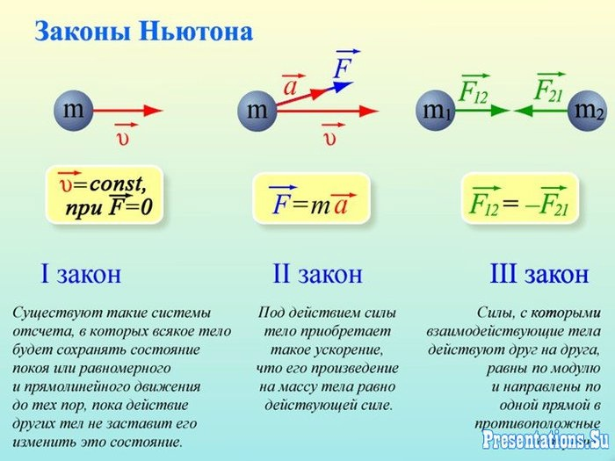

1.Кто впервые сформулировал закон всемирного тяготения? 1) Ньютон 2) Галилей 3) Аристотель 4) Архимед
2.В каких случаях справедлив закон всемирного тяготения?
1) если одно из взаимодействующих тел - шар, размеры и масса которого значительно больше, чем у второго тела (любой формы), находящегося на поверхности этого шара или вблизи нее
2) во всех перечисленных случаях
3) если оба тела однородны и имеют шарообразную форму
4) если размеры тел пренебрежимо малы по сравнению с расстоянием между ними

3. Выберите формулу, выражающую закон всемирного тяготения .
1 ) F = μN
2) F = Gm₁m₂ /r ²
3) F = -kx
4) F = ma

4. Космический корабль массой 10 т приближается к орбитальной станции массой 30 т на расстояние 100 м. Определите силу их взаимодействия друг с другом.
1) 2 ∙ 10 ⁻⁸ Н
2) 2 ∙ 10 ⁻⁶ Н
3) 1 ∙ 10 ⁻⁶ Н
4) 1 ∙ 10 ⁻⁸ Н

5. Определите значение силы взаимного тяготения двух кораблей, удаленных на расстояние 1000 м друг от друга, если масса каждого из них 10000 т.
1) 6,67 мН
2) 6,67 мк Н
3) 0,667 Н
4) 6,67 кН

6.При увеличении массы одного из взаимодействующих тел в 7 раз сила всемирного тяготения
1) увеличилась в 49 раз
2) уменьшилась в 7 раз
3) уменьшилась в 49 раз
4) увеличилась в 7 раз

7. При увеличении массы каждого из взаимодействующих тел в 3 раза сила всемирного тяготения
1) уменьшилась в 9 раз
2) уменьшилась в 3 раз
3) увеличилась в 9 раза
4) увеличилась в 3 раза

8. При уменьшении в 2 раза расстояния между центрами шарообразных тел сила гравитационного притяжения
1) увеличилась в 4 раза
2) увеличилась в 2 раза
3) уменьшилась в 4 раза
4) уменьшилась в 2 раза

9. Если массу одного тела увеличить в 9 раз, а расстояние между телами уменьшить в 3 раза, то сила всемирного тяготения
1) уменьшится в 27 раз
2) не изменится
3) уменьшится в 3 раза
4) уменьшится в 9 раз
\
10. По какой из приведенных форму можно рассчитать силу гравитационного притяжения между двумя летающими тарелками одинаковой массы m, если их диаметр равен 2а и они находятся на расстоянии 2а друг от друга?
1) Ни по одной из формул
2) F = Gm² /4a²
3) F = Gm² /16a²
4) F = Gm² /a²

Ответы:
1) 1;
2) 1;
3) 2;
4) 2;
5) 1;
6) 4;
7) 3;
8) 1;
9) 2;
10) 2.

